Plano de ajuste

Projeto orçamento online web



# Índice

Índice 2

Problema – 12/07/2011 3

Descrição 3

Especificação técnica 3

1ª Atualização - 12/07/2011 4

Visão geral do problema 4

Ocorrência 4

Solução 4

Evidência do problema – Mozilla Firefox 4

Evidência do problema – Google Chrome 5

2ª Atualização - 12/07/2011 6

Visão geral do problema 6

Ocorrência 6

Solução 6

Evidência do problema – Safari 6

3ª Atualização - 19/7/2011 7

Visão geral do problema 7

Ocorrência 7

Solução 7

4ª Atualização - 21/7/2011 8

Visão geral do problema 8

Ocorrência 8

Solução 8

# Controle de versões

Esta seção apresenta o histórico de todas as versões, respectivo autor e as mudanças efetuadas no documento.

|  |  |  |  |
| --- | --- | --- | --- |
| **Versão** | **Data** | **Autor** | **Descrição** |
| 1.0.1 | 12/07/2011 | André Almeida | Erro de página devido à presença do caractere especial. |
| 1.0.2 | 12/07/2011 | André Almeida | Visualização distorcida da caixa de observação. |
| *1.0.3* | *19/07/2011* | *André Almeida* | *Informação incorreta de prazo de entrega.* |
| *1.0.4* | *21/07/2011* | *André Almeida* | *Filtro de pesquisa incorreto com base no nome do usuário.* |
|  |  |  |  |

# 1ª Atualização - 12/07/2011

|  |  |
| --- | --- |
| **Desenvolvedor** | André Almeida. |
| **Situação** | O navegador ao tentar abrir qualquer link, que contenha o erro irá abrir uma tela com uma mensagem de erro de difícil entendimento do usuário final. |
| **Cliente** | Intermed – Cotia. |
| **Responsáveis** | Patricia Yuri, André Almeida. |
| **Ambiente de destino** | ( )Produção Assistida (X)Produção Final. |
| **Finalidade** | ( )Inovação ( )Evolução ( )Prevenção ( X)Correção. |
| **Modelo da Aplicação** | ( )Stand Alone (X)Cliente/Servidor (X)n Camadas (X)Web. |
| **Navegador e Versão** | Internet Explorer 8, Mozilla Firefox 3.6, Google Chrome 12, Opera 11.50 e Safari 3.2.3. |
| **Envolvidos - Agility** | Patricia Yuri, André Almeida, Fernanda Kruszynski e Udo Alexander. |
| **Envolvidos - Intermed** | Marina Salles, Elaine Dezani, Igor Paes e Andrea Fraga. |

## Visão geral do problema

Aparecimento do caractere especial no campo referente a detalhe da condição de pagamento e descrição do produto, ambos aparecem no final de seu conteúdo. Navegadores afetados: Mozilla e Chrome.

## Ocorrência

Devido à presença do caractere especial, qualquer ação do usuário que acionasse o servidor causaria um erro na página.

## Solução

Remoção do caractere especial.

## Evidência do problema – Mozilla Firefox

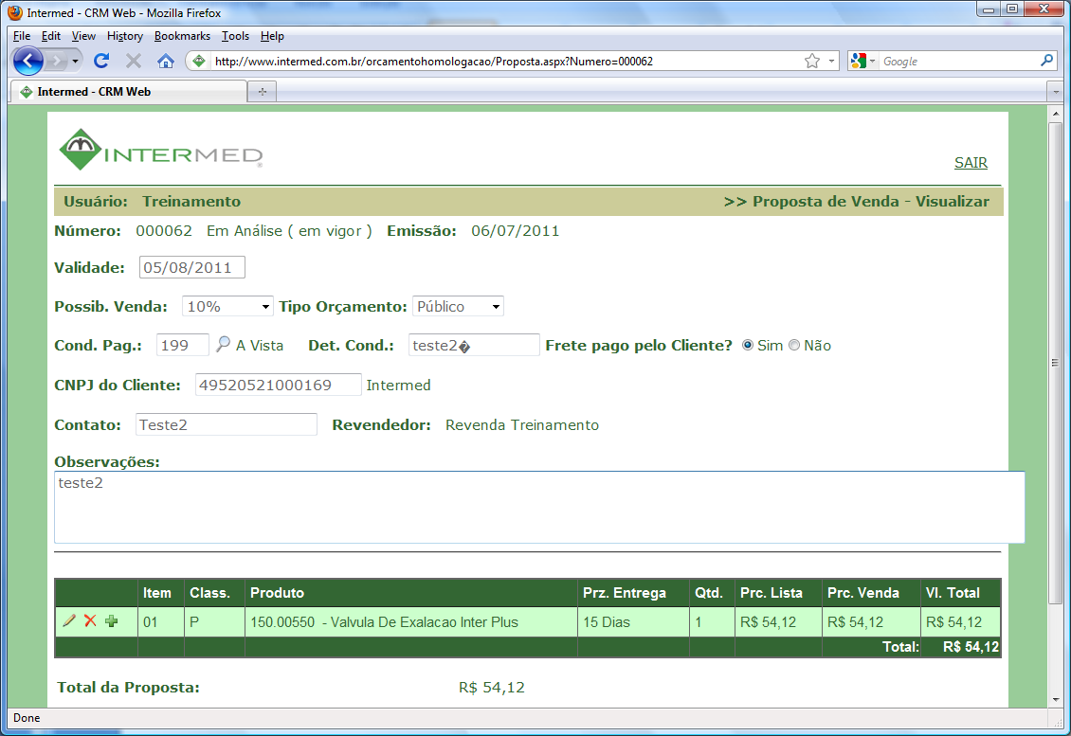

Erro exibido ao usuário quando o navegador aciona o servidor após a solicitação do usuário.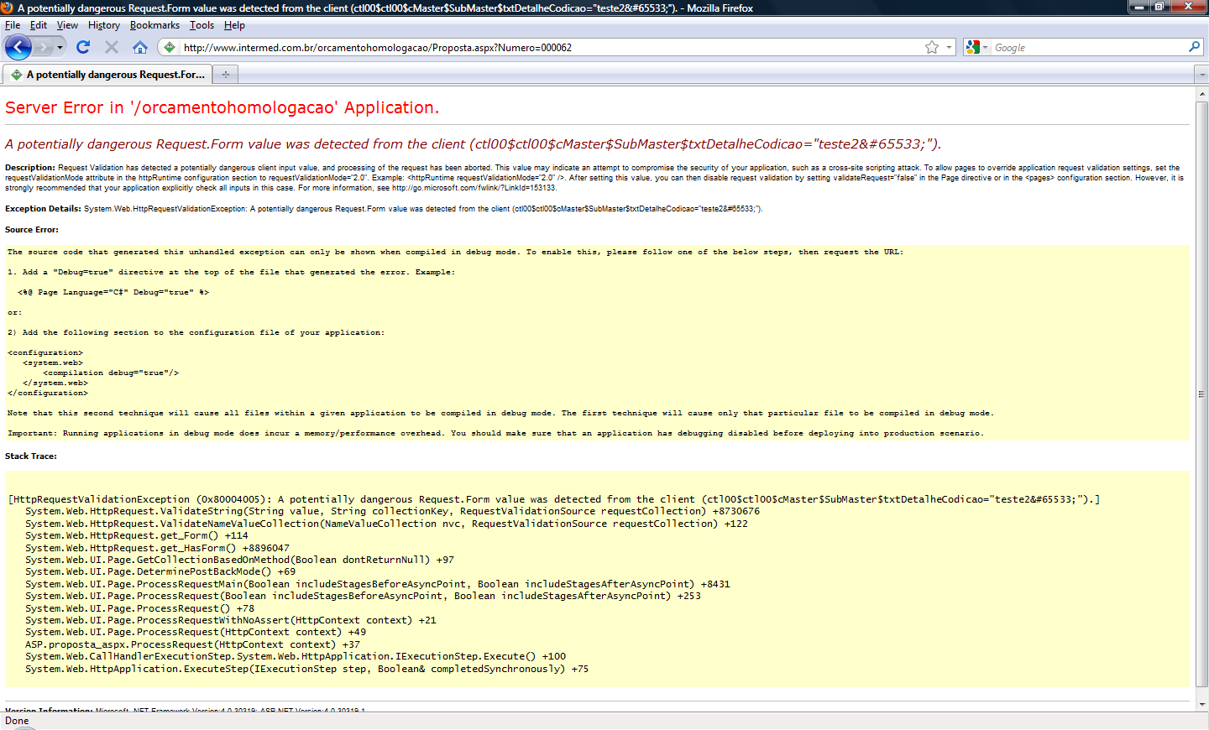

## Evidência do problema – Google Chrome

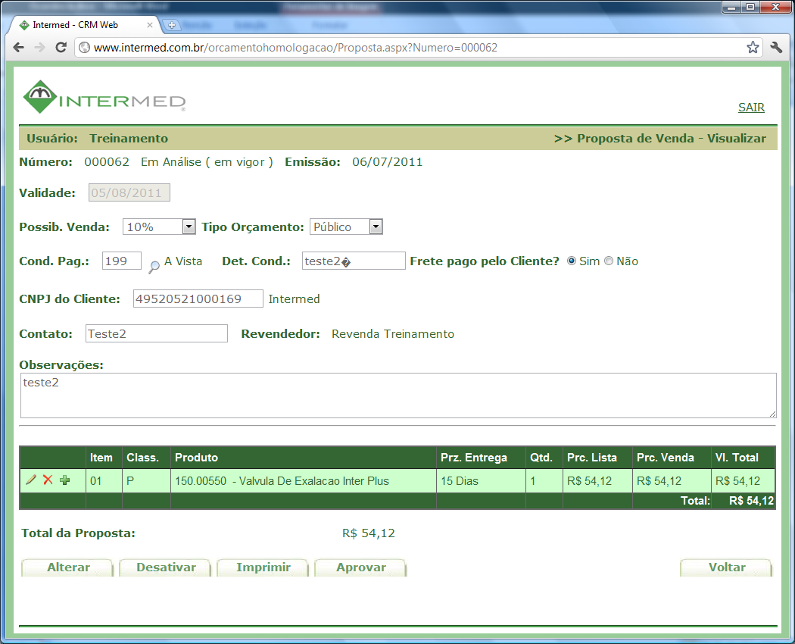

# 2ª Atualização - 12/07/2011

## Visão geral do problema

Caixa de texto do campo de observação ultrapassa o limite da margem do formulário da proposta.

## Ocorrência

A visualização da página fica distorcida.

## Solução

Correção do tamanho da caixa de texto de observação.

## Evidência do problema – Safari

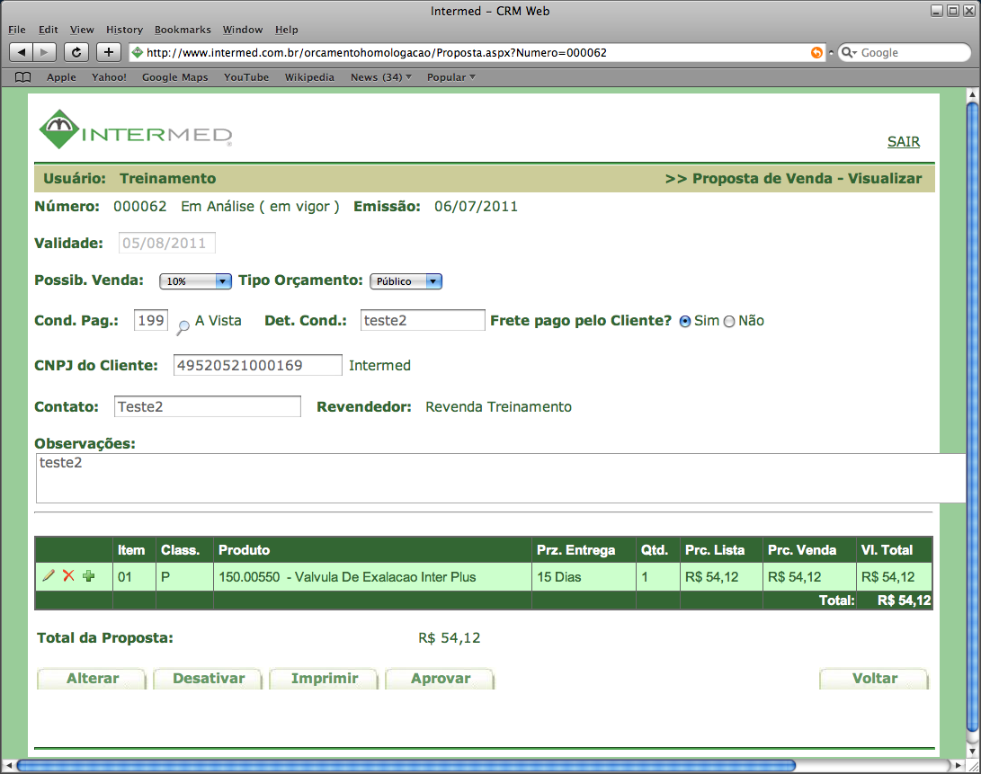

# 3ª Atualização - 19/7/2011

## Visão geral do problema

Ao exibir os itens de uma proposta de venda que se refere a equipamento, o prazo de entrega recebe a informação incorreta de 15 dias, sendo o correto exibir 30 dias.

## Ocorrência

Prazo de entrega incorreto quando se refere a equipamento.

## Solução

Correção da exibição do prazo de entrega quando se trata de um equipamento.

# 4ª Atualização - 21/7/2011

|  |  |
| --- | --- |
| **Desenvolvedor** | André Almeida. |
| **Cliente** | Intermed – Cotia. |
| **Responsáveis** | Patricia Yuri, André Almeida. |
| **Ambiente de destino** | ( )Produção Assistida (X)Produção Final. |
| **Finalidade** | ( )Inovação ( )Evolução ( )Prevenção ( X)Correção. |
| **Modelo da Aplicação** | ( )Stand Alone (X)Cliente/Servidor (X)n Camadas (X)Web. |
| **Navegador e Versão** | Internet Explorer 8, Mozilla Firefox 3.6, Google Chrome 12, Opera 11.50 e Safari 3.2.3. |
| **Envolvidos - Agility** | Patricia Yuri, André Almeida e Alexandre Perez. |
| **Envolvidos - Intermed** | Igor Paes. |

## Visão geral do problema

O filtro de pesquisa das propostas de venda de um representante é com base no nome do usuário.

## Ocorrência

Toda vez que houver uma alteração do nome do usuário, o sistema deixa de exibir as propostas anteriores registradas pelo usuário.

## Solução

Aplicação do filtro de pesquisa com base no código do usuário.